

«Здравствуй!»
29 декабря № 4



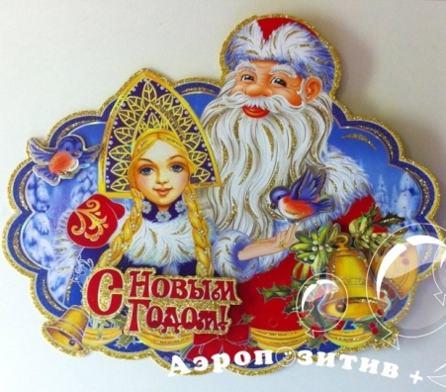


Дорогие ребята! Школьный комитет и актив школьного объединения «Содружество» поздравляет всех с Новым годом! Мы желаем крепкого здоровья, успехов в учёбе. Каждый в новогоднюю ночь загадывает самое заветное желание. Так пусть ваши желания в 2015 году исполнятся!

2015-й спешит к нам Новый год.
Слышны уже овации, и каждый чуда ждет.
От счастья зажигаются и души, и сердца.
Пусть сказка начинается и длится без конца!

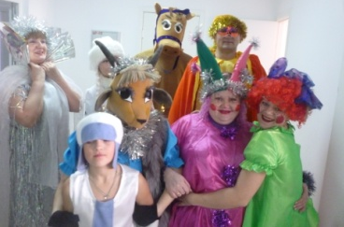
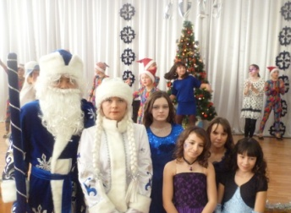
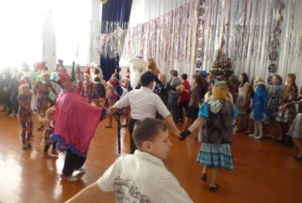
Вот и пришёл долгожданный самый сказочный праздник – Новый год. В гости к нам пришли сказочные герои. Как уж хотелось злому Огню и его помощникам растопить Снегурочку, но не дали её в обиду друзья. На помощь подоспела ещё и Вьюга и загасила Огонь. А потом пришёл Дед Мороз. Сколько загадок, стихов, игр, песен было! Какие весёлые танцы! Сколько смеха, веселья, радости! Это была настоящая зимняя сказка.

Кристина Осадчая,5 «Б
Фото Галаган А.М.
Неделя иностранных языков
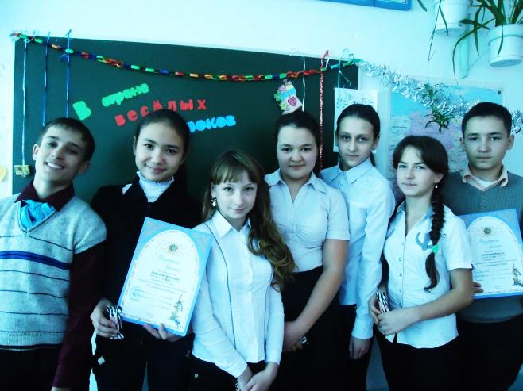
«В стране веселых уроков»
23 декабря среди учащихся 7-х классов прошла викторина по немецкому языку «В стране веселых уроков», посвященная празднованию Рождества. Проводила её Эртель Е.А. Ребята из нашего класса Турсунханова Диана и Хонин Андрей (7 «Б»), заработавшие большее количество баллов, получили грамоты, и всем достались сладкие призы.
Диана Турсунханова, 7 «Б»

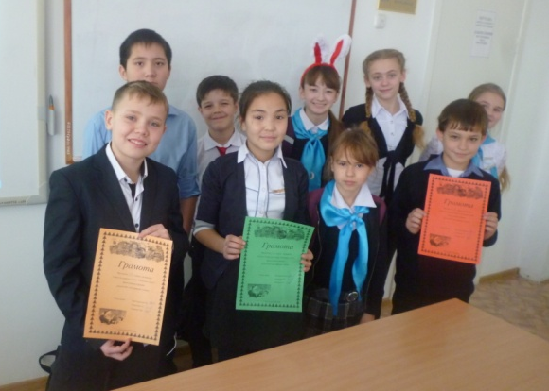
Конкурс Рождественских песен
На уроке английского языка мы выучили новую песню. Она называлась «We wish you a merry Christmas». 23 декабря мы выступили с этим номером в конкурсе рождественских песен и заняли первое место. Второе занял 5 «В» класс с песней «Snowflake» и третье досталось 5 «А» классу, исполнителю песни «Jingle bells». Все мы молодцы!
Юлия Черанёва, 5 «Б»

Конкурс знатоков
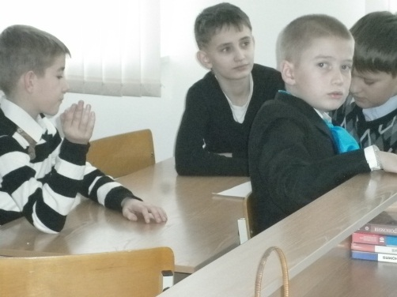
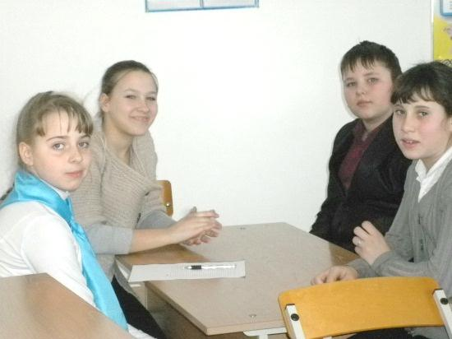
24 декабря для учащихся 5-6 классов прошла игра «Лучший знаток немецкого языка». Игру проводила руководитель кружка «Kamille», учитель немецкого языка Косогорскова Е.Б. В игре принимали участие 2 команды: «Schüler» ( Осадчая Кристина, Урсол Лиза, Самаков Даниил, Рассоленко Злата) и «Jungen» (Куцев Денис, Мартынов Никита, Вальц Эрих, Гура Кирилл). Вопросы были только по грамматике. Оказалось, что у нас неплохие знания. Все ребята получили сувениры и открытки к Новому году.
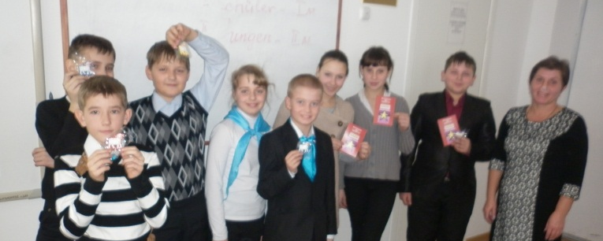
Болельщики тоже не сидели без дела. Они отгадывали загадки. Это было нелегко, потому что загадки были на немецком языке. Но наши болельщики справились.
Елизавета Урсол, 6 «Б»


В деревне Скороговоркино

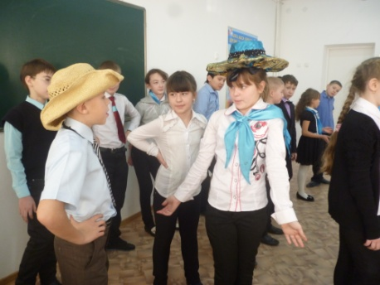
В нашем классе есть кружок выразительного чтения. Ведёт его Петрова В.Д.. Мы работаем над дикцией, т.е. учимся правильно произносить слова, над выразительностью. Для малышей мы подготовили программу «В деревне Скороговоркино», которая состоит из маленьких сценок. Заканчивается программа песней в стиле реп и танцем.
Начальному классу понравилось наше выступление. Потом мы разучили с ними три скороговорки.
Кристина Осадчая, 5 «Б»
Спорт
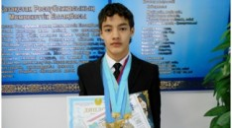
Ученик 8 «б» класса Кадученко Даниил занял первое место в открытом первенстве города Павлодара по контактному каратэ. Поздравляем Даниила! Желаем удачи в дальнейших соревнованиях!


Спектакль «Золушка»
Мы, участники драмкружка «Театралы» целый месяц репетировали старую сказку «Золушку» на новый лад. Наконец представление состоялось. Мы очень волновались. Хорошо играли Герасименко В. (принц), Опарина Д. (Золушка), Кирсанова Ю. (фея)Кучеренко Э (король), Овчинников И.(Придворный), Дунаева Л. (мачеха). Вообще все актёры старались хорошо играть.. Зрителями были первый и третий класс. Они нас тепло поддержали. Даже вызывали на «бис». Нам нравиться играть на сцене.
Лидия Уткаева, 7 «Б»
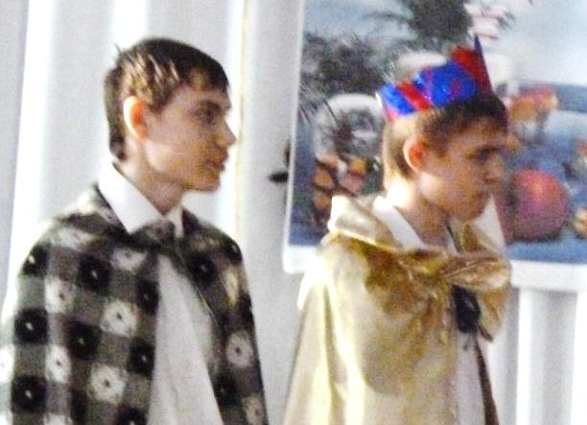
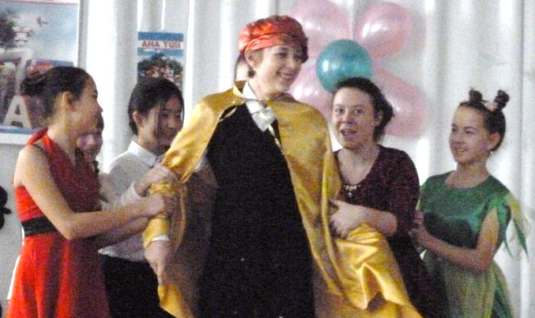


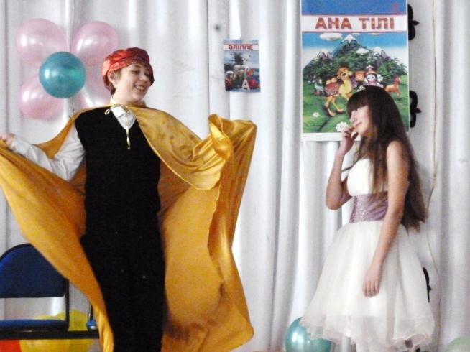
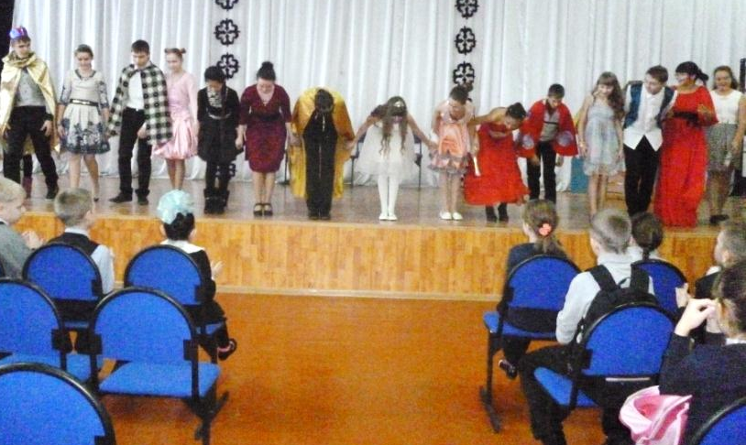
Кому достанется принц?
Король и придворный



Внимание! Акция!
«Бумаге – вторую жизнь!»
С 25 декабря по 20 января 2015 года в школе проводится сбор макулатуры. Нужно собрать как можно больше макулатуры и принести 16, 19 января в актовый зал старой школы. Запомните! 60 килограммов макулатуры спасут одно дерево. Ребята! Примите активное участие в акции, и вы поможете спасти деревья от вырубки.

Наше творчество
Приключения Доминика и Софии
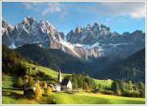
- Артефактов? Каких?
- Я пока не хочу говорить.
- Что ты от меня скрываешь? – обиделся я.
- Узнаешь в своё время, - бросила София. Я помолчал, но, не выдержав, спросил:
- София не знаешь, что это за металлический предмет?
- Не знаю. Но он похож на какой-то ключ.
- Ладно, долетим, там уже видно будет.
К вечеру следующего дня мы, наконец, попали на место. Это был небольшой городок Аль – Чито. Выйдя из самолёта, мы отправились искать машину, чтобы добраться до деревушки Калори. Но туда никто почему-то не хотел ехать. Спустя час мы нашли человека, который согласился довезти нас. Мы познакомились. Нашего водителя звали Ричард. Через три часа мы добрались до деревушки. Поселение было небольшое.
Первым делом мы пошли искать место для ночлега.
Пройдя десяток домов, мы увидели что-то, напоминавшее гостиницу. До темноты осталось немного времени, и мы с Софией стали собирать вещи к завтрашнему походу. Я снова взял конверт и заметил внутри какой-то рисунок. Расклев конверт, я увидел нарисованную карту. На ней был отмечен вход в неизвестные пещеры. Я сразу же позвал Софию и показал изображение:
- София! Карта!
- Слушай, Доминик, - это не просто карта, а это карта Альп. Смотри, вот деревня Калори. А эти пещеры, наверное, ведут к Красному Камню Любви.
- Ладно, уже поздно, ложись отдыхать. А завтра пойдём на поиски. Спокойной ночи.
- Спокойной ночи.
Глава № 4. Поход

Утром, хорошо позавтракав, мы отправились на поиски первой деревни Золо.
Только через семь часов мы добрались до этой деревушки.
Навстречу нам вышел местный житель. Он оказался родственником Ричарда.
- Здравствуйте, меня зовут Антонио. Ричард просил оказать вам помощь.
- Очень приятно.
- Пойдёмте со мной, я покажу вам свой дом.
Минут через десять мы дошли до дома Антонио. Войдя в дом, мы застыли в немом восхищении
(Продолжение следует)

Иннокентий Овчинников, 8 «В»

Выпуск подготовили: Петрова В.Д., Осадчая К., Черанёва Ю, Уткаева Л.

.

